CE2 Français : orthographe Orth L9 p 1 /2
L 9 Les noms féminins en -é ou -ée

CORRECTION
Cherchons
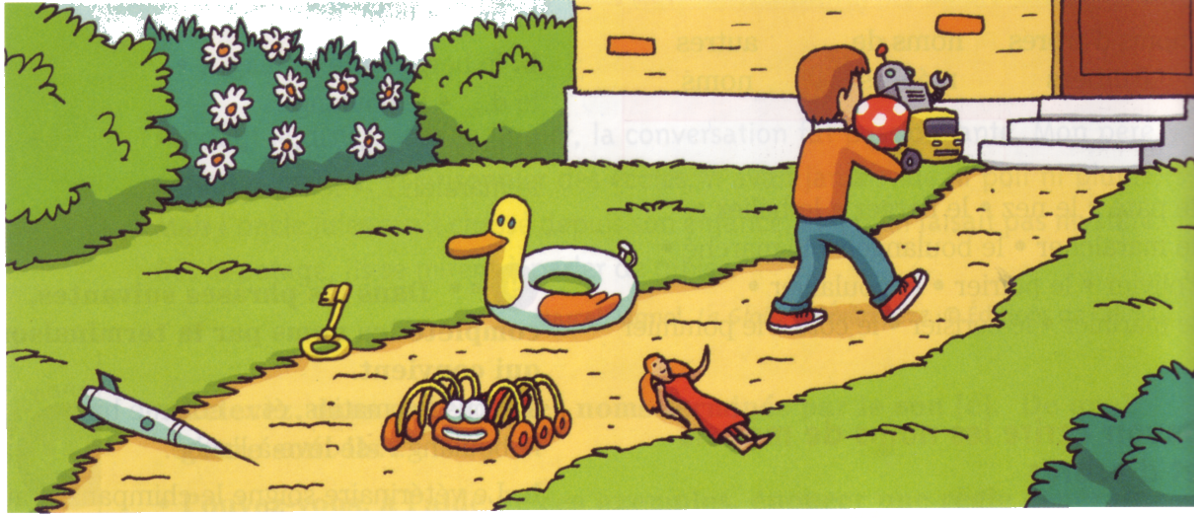
1 / Dans le dessin, trouve cinq noms féminins se terminant par le son [e].
2 / Comment s'écrit la finale de ces noms ? Quel est l'intrus ?
correction
1 / Dans le dessin, trouve cinq noms féminins se terminant par le son [e].
la bouée ; la fusée ; la clé/clef ; la poupée ; l’araignée
2 / Comment s'écrit la finale de ces noms ? Quel est l'intrus ?
La finale s’écrit -ée sauf pour le mot clé/clef.
On pourra préciser que les noms masculins s’écrivent -er, -er ou -é sauf : un musée, un apogée, un trophée, un lycée

Lire et recopier la leçon cahier de devoir
L 9 Les noms féminins en -é ou -ée
Les noms féminins terminés par le son [e] s'écrivent - ée.
une poupée, la purée, une tournée
Exception : la clé

Les noms féminins terminés par les sons [te] s'écrivent -té,
la qualité, la quantité, la vérité
Exceptions : une dictée, la jetée, la montée, la pâtée et une portée

Remarque : On écrit aussi avec -ée les noms qui indiquent un contenu.
une assiettée, une pelletée, une cuillerée

Remarque sur les exercices 1 et 2 : Ces deux exercices portent sur la première partie de la règle et ne comportent aucune exception.

Savoir écrire les lettres finales en [e] des noms féminins
Exercice 1 : À partir des verbes suivants, trouve les noms féminins terminés par -ée
Exemple : couver la couvée
a. fumer • rentrer • peser • tourner
b. penser • jeter • ranger • pincer
c. pousser • plonger • durer • monter
d. traverser • assembler • aller • traîner
Correction
a. la fumée ; la rentrée ; la pesée ; la tournée
b. la pensée ; la jetée ; la rangée ; la pincée
c. la poussée ; la plongée ; la durée ; la montée
d. la traversée ; l’assemblée ; l’allée ; la traînée

Exercice 2: Pour chacun de ces noms, trouve le nom féminin en -ée qui lui correspond.
Exemple : un an une année
a. un jour • un soir • un matin • la veille
b. une arme • une tranche • le gel • la maison
c. une cuiller • une assiette • une pelle • un four
d. le poing • les fesses • la nuit
Correction
a. une journée ; une soirée ; une matinée ; la veillée
b. une armée ; une tranchée ; la gelée ; la maisonnée
c. une cuillerée ; une assiettée ; une pelletée ; une fournée
d. la poignée ; la fessée ; la nuitée

Exercice 3: Pour chacun de ces adjectifs, trouve le nom féminin en -té qui lui correspond.
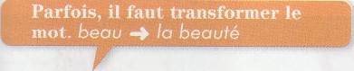
a. bon • méchant • gai • brutal
b. sensible • féroce • fidèle • timide
c. fier • généreux • obscur • libre
Correction
a. la bonté ; la méchanceté ; la gaieté ; la brutalité
b. la sensibilité ; la férocité ; la fidélité ; la timidité
c. la fierté ; la générosité ; l’obscurité ; la liberté

Exercice 4: Écris les noms féminins qui répondent à ces définitions.
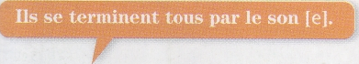
a. La mer monte et descend : c'est la m... .
b. Les averses de pluie du mois de mars : ce sont les g... .
c. Le contraire de la descente : c'est la m... .
d. Les animaux en cage en sont privés : c'est la l... .
e. On l'obtient en écrasant les pommes de terre : c'est la p... .
f. La partie de la rue où roulent les voitures : c'est la ch... .
g. Les petites gouttelettes déposées sur l'herbe au lever du jour : c'est la r... .
h À cause d'elle, on n'ose pas parler devant tout le monde : c'est la t... .
Correction
a. La mer monte et descend : c’est la marée.
b. Les averses de pluie au mois de mars : ce sont les giboulées.
c. Le contraire de la descente : c’est la montée.
d. Les animaux en cage en sont privés : c’est la liberté.
e. On l’obtient en écrasant des pommes de terre : c’est la purée.
f. La partie de la rue où roulent les voitures : c’est la chaussée.
g. Les petites gouttelettes déposées sur l’herbe au lever du jour : c’est la rosée.
h. À cause d’elle, on n’ose pas parler devant tout le monde : c’est la timidité.

Exercice 5: 1er Complète les noms puis
2ème Place-les dans les phrases.

dict... • ros... • l'araign... • jet...

a. Le matin, la toile de ... est couverte de ...
b. Après la ..., nous irons nous promener sur la... .
Correction
a. Le matin, la toile de l’araignée est couverte de rosée.
b. Après la dictée, nous irons nous promener sur la jetée.

Exercice 6:  À l'aide des dessins, trouve les mots en -ée qui désignent les contenus. | 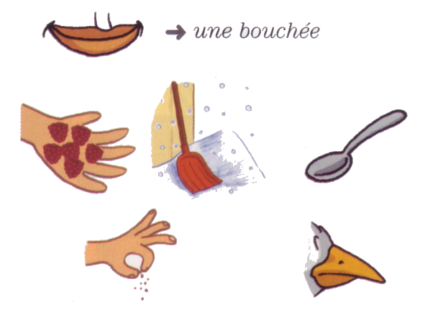
Correction
une poignée ; une pelletée ; une cuillerée ;
une pincée ; une becquée

Classer pour orthographier
Exercice 7: Classe les mots suivants en deux colonnes : ceux qui indiquent un contenu et ceux qui indiquent une qualité.
contenu | qualité
a. une cuillerée • la beauté • l'honnêteté • une brouettée • la tranquillité • une pelletée
b. l'agilité • une potée • la loyauté • une fournée • une bolée • la bonté
Correction
contenu | qualité
une cuillerée ; une brouettée ; une pelletée ; une potée ; une fournée ; une bolée | la beauté ; l’honnêteté ; la tranquillité ; l’agilité ; la loyauté ; la bonté

